Школа:  ОШ „ “ | Наставник: | Предмет:  МАТЕМАТИКА |  | Разред и одељење:  6/ | Редни број часа:  27.
Наставна тема:  ТРОУГАО |  |  | Наставна јединица:  Однос између страница и углова троугла
Циљ часа:  - Упоредити углове у троуглу наспрам једнаких и наспрам различитих страница и обрнуто. |  |  | Очекивани исходи (ученик ће бити у стању да):  - упореди углове троугла на основу његових страница и обрнуто.
Тип часа:  Обрада |  |  | Облик рада:  Фронтални, дијалог
Планиране активности наставника:  - Развија и води дискусију, наводи ученике на закључке  - Прати и вреднује рад ученика |  |  | Планиране активности ученика:  - Активно учествује у анализи односа геометријских објеката  - Повезује, дискутује и изводи закључке  - Црта геометријске објекте у свесци или на табли
Провера остварености исхода:
- Тачни одговори на питања- наставни листић
Коришћена литература:
- МАТЕМАТИКА, уџбеник за шести разред основне школе, МАТЕМАТИСКОП, Владимир Стојановић
- Електронски додатак, Н. Вигњевић, Г. Поповић, Н. Алимпић, В. Стојановић.
Ученици на клупама имају Уџбеник. Уколико постоје техничке могућности, наставник користи пројектор или паметну таблу. Кликните на овај текст да бисте отворили наставну јединицу у дигиталном уџбенику. Неопходно је да будете улоговани.
 | Место у лекцији у дигиталном уџбенику где можете покренути анимацију.
 | Место у лекцији у дигиталном уџбенику где можете покренути видео запис.
 | Место у лекцији у дигиталном уџбенику где можете покренути интерактивни задатак.
Ученици на клупама имају Уџбеник.

Уводни део:

Поновимо дефиницију осне симетрије, особине симетрале дужи и симетрале угла.

Постављамо проблем са 51. стране Уџбеника.

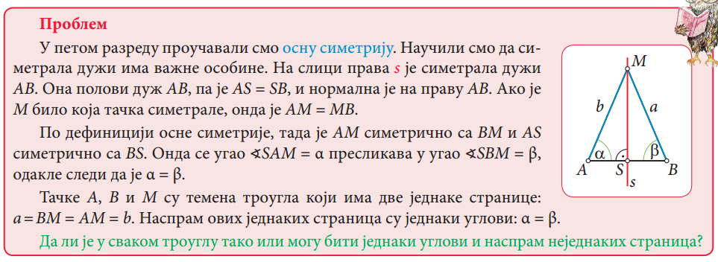

Главни део:
Као на страни 51, изводимо закључке:

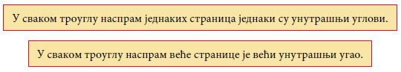

Доказујемо и обрнуто тврђење:
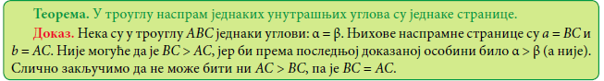

Такође важи и :
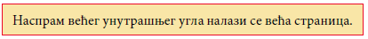

Затим, класификујемо троуглове према страницама и наводимо њихове особине:

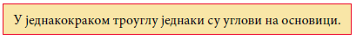

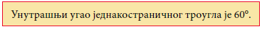

Онда решимо примере 1. и 2.

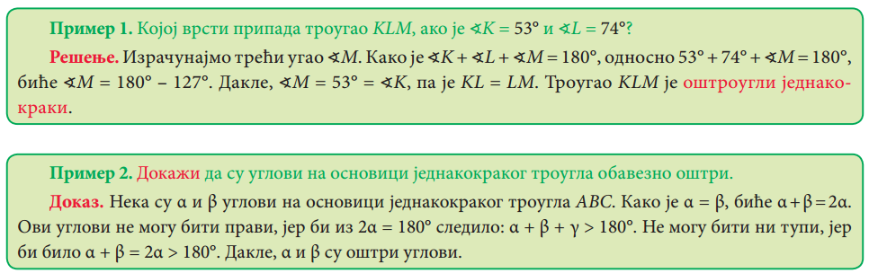

Посебно се осврнемо на правоугли троугао:

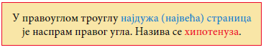

Даље, решавамо пример 3.

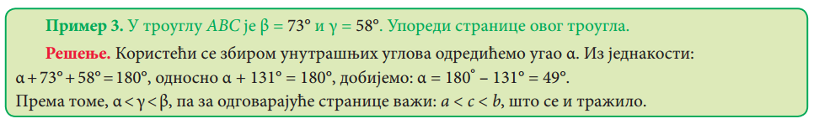

Завршни део: Пет минута пред крај часа делимо наставне листиће.

Домаћи задатак: „Домаћи задатак-увежбавање основних појмова“, Уџбеник, стр. 54, задаци: 17 – 24.

Датум: |  |  | Школска 20__/ 20__

